上海市儿童医院

特殊管理药品网络终端系统设备

采购项目

遴选文件

**遴选编号：2022-ETLXXB-012**

2022年12月12日

第一章 遴选邀请

遴选编号：2022-ETLXXB-012

1. 根据医院有关规定，经院主管部门批准，我院拟对部分信息设备现以院内遴选采购的方式就下列所提供的货物和相关服务进行采购。
2. **遴选项目：**

|  |  |  |  |
| --- | --- | --- | --- |
| 序号 | 设备名称 | 数量 | 项目预算（元） |
| 1 | 特殊管理药品网络终端系统设备 | 8 | 57,000.00 |

说明：1、超过预算的投标将被否决。

1. **投标人资质要求：**
2. 投标人为具有合法经营资质的独立法人、其他组织；
3. 投标人在参加采购活动前三年内，在经营活动中没有重大违法记录，并提交《无重大违法记录承诺书》（详见遴选文件中附件6）。
4. 投标人未被“信用中国”网站(www.creditchina.gov.cn)列入失信被执行人名单、重大税收违法案件当事人名单。
5. 本项目不接受联合体投标。
6. **遴选响应文件要求**

有兴趣的潜在投标人请于**2022年12月12日起至2022年12月19日**止上海市儿童医院官网中“医疗动态”栏的“招标公示”界面下(http://www.shchildren.com.cn/channels/95.html)自行下载遴选文件并于截止时间前完成“供应商平台”接待登记，接待部门请选择“采购中心”。（http://101.231.51.115:7070/defaultroot/modules/hospital/supplier/platform/login.jsp）若供应商平台注册中遇到问题，请致电刘昕工程师：13997840824。

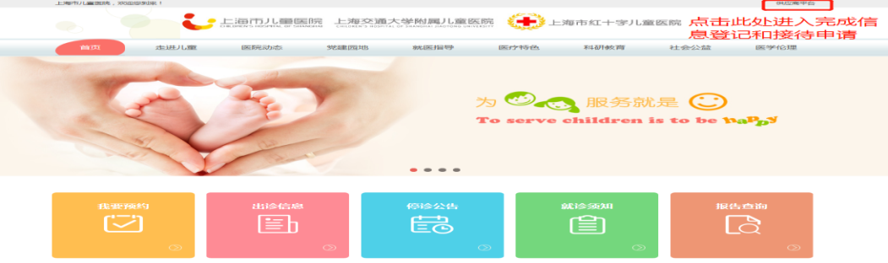

遴选响应文件应包括但不限于遴选采购报价表、公司（企业）营业执照、法人代表授权书、产品授权书、系统详细的功能、售后服务承诺书、类似项目案例无重大违法记录承诺书、无行贿犯罪记录声明函的复印件加盖公司公章。

1. 遴选采购报价表：成交价格**（人民币报价）**及交货时间（详见遴选文件中附件1）；
2. **资格证明文件**包括：供应商的资格文件（三证合一的企业法人营业执照、法人代表授权书）等相关证明的复印件（附件2法人授权格式）；
3. 设备详细配置：包括提供的信息系统详细的功能清单及技术参数响应情况，并填写技术参数偏离表（详见遴选文件中附件3）；
4. 售后服务承诺书：请写明质保期的时间、保修内容、维修服务响应时间、出保后的维修费用、培训等；
5. 用户名单：自2019年1月1日以来投标人承接的同类项目案例的用户名单，并提供联系人及联系方式（附合同摘要）（详见遴选文件中附件4）；
6. 供应商需提供在“信用中国”网站（www.creditchina.gov.cn）上的查询结果截图（详见遴选文件中附件5）；
7. 无重大违法记录承诺书（详见遴选文件中附件6）；
8. 无行贿犯罪记录声明函（详见遴选文件中附件7）；
9. 服务方案：包括总体解决方案、实施计划、项目管理计划、质量保证计划、项目风险控制措施、服务能力介绍、售后服务方案等。
10. 投标人认为有必要说明的其他文件。
11. 遴选响应文件的份数：纸质正本1份，电子版1份（所有资料必须以档案袋密封,密封处加盖公司骑缝公章,且非格式报价单、开口报价单均无效,不符合以上要求的资料一律作为无效资料处理,不具备遴选资格。3.电子版文件请按照“遴选编号-包件号-项目名称-公司名称投标文件”命名，开标后发送至邮箱[liyi@shchildren.com.cn](mailto:liyi@shchildren.com.cn)）。

上海市儿童医院-采购中心

地址：上海市普陀区泸定路355号1楼

邮编：200062

电话：021-52974032

联系人：李怡

邮箱：[liyi@shchildren.com.cn](mailto:liyi@shchildren.com.cn)

1. **开标时间、地点**
2. 根据疫情防控形势变化和医院疫情防控要求，取消近期遴选项目的现场开标，欲参与遴选的公司请务必于截止时间前点击如下链接完成遴选报名表，未填写报名的公司视为投标无效。https://www.wjx.top/vm/QAuomGd.aspx#
3. 所有遴选响应文件务必须排版胶装并按要求以档案袋密封后于截止时间2022年12月19日北京时间17：00前快递至上海市泸定路355号科教楼5楼采购中心，为保证遴选响应文件在截止时间前到达，烦请务必提前寄出并及时跟踪物流信息。
4. **评审原则及方法**
5. 采用综合评分法进行评审。评标委员会成员对所有的投标文件进行独立评审、评价、打分，得出每一投标人的综合得分，并计算出平均分值，按平均分值的高低依次排名，推荐出排名第一的为中标候选人。若投标人投标报价中存在缺漏项，则视作缺漏项包含在投标总价中，并将其他有效投标中该项的最高价计入其评标总价。签订合同时以投标总价为准。
6. 投标人填写的技术规格偏离表中所列的“★”和“▲”号技术指标，应当在投标文件中提供技术支持资料或证明文件。如果技术支持资料页数很多，投标人可以只提供关键页的复印件，但是应当包含投标响应参数所在页的内容，否则可以视为无效技术支持资料。技术支持资料原件备查。具体评分标准如下：

|  |  |  |
| --- | --- | --- |
| **评审内容** | **满分** | **评分标准** |
| 一、报价部分 | 45分 | N＝45*所有投标中的有效最低投标报价/合格投标人的投标报价。  说明：“N”表示报价得分； |
| 二、商务部分 | 15分 | |
| 1、综合实力 | 10分 | 根据投标人的综合实力、投标产品用户名单、投标产品品牌等综合评定。  最好，得7分-10分（含）；一般，得3分-7分（含）；较差，得0分（含）-3分（含）。 |
| 2、优惠条件 | 5分 | 根据提供的优惠条件、配置情况等综合评定。  最好，得3分-5分（含）；一般，得1分-3分（含）；较差0分（含）-1分（含）。 |
| 三、技术部分 | 40分 | |
| 1、产品技术指标 | 30分 | 投标设备的技术规格应满足第二章“货物需求一览表及技术规格”中所规定的要求。如有标注“▲”的关键技术参数低于或不满足招标文件要求，有一项扣3分。其他的为一般技术参数，一般技术参数低于招标文件要求，有一项减1分。最低得0分。 |
| 2、售后服务及培训 | 10分 | 在满足招标人服务要求及标准的前提下，比较各投标人提交的售后服务方案和培训计划，内容应包括：服务水平承诺、服务级别、应急预案、技术支持力量等，并结合投标人对服务要求条款偏离情况进行打分。  最好，得7分-10分（含）；一般，得3分-7分（含）；较差，得0分（含）-3分（含）。 |

1. **付款方式**

1）设备到货、安装调试后且项目完成验收后，甲方收到乙方开具的发票后30个工作日内，支付合同总价的100%。

1. 货物需求一览表及技术规格

**技术参数与要求**

1. **项目名称**：上海市儿童医院特殊管理药品网络终端系统设备采购项目
2. **实施地点**：上海市儿童医院
3. **参数要求：**

|  |  |  |
| --- | --- | --- |
| **序 号** | **指 标** | **性能参数** |
| 1 | 主控 | 1.8GHz双核以上CPU；2G及以上运行内存；  32G及以上存储容量；工控主板，采用固态电容，封闭电感，可在0-60度之间稳定工作。  安卓7.1系统及以上 |
| 2 | 外部扩展I/O接口 | 2个USB接口 1个电源接口 1个RJ45网络接口 支持WIFI、蓝牙通讯功能 支持4/5G（可选）  支持远程升级 |
| 3 | 喇叭 | 额定噪声功率:2W    额定长期最大功率:4W |
| 4 | 高清摄像头 | 感光类型：CMOS 双目活体识别宽动态摄像头  像素：200万  帧频：11-30fps  接口类型：USB2.0 HIGH SPEED  驱动类型：支持UVC  镜头类型：3.6mm /6mm/8mm 板机镜头可选  对焦方式：自动  采集时间小于1秒 |
| 5 | 显示屏（主屏) | 尺寸大小：10.1寸电容触摸显示屏  分辨率：1024*800  显示区域(mm):216.96(H)×1356(V)  反应时间：5ms  触摸精度：±2mm,支持多点触摸  对比度：1000:1（25000:1动态）  可视角度：≥176/170°  支持多国语言：简体中文,英语  其他：高色彩饱和度，表面雾面，广视角背光寿命大于5万小时 |
| 6 | 显示屏（副屏) | 尺寸大小：10.1寸  分辨率：1024*800  显示区域(mm):216.96(H)×1356(V)  反应时间：5ms  触摸精度：±2mm  对比度：1000:1（25000:1动态）  可视角度：≥176/170° |
| 7 | 身份证阅读器 | 射频技术：符合ISO14443  Type B标准  读卡距离：< 5cm  接口：USB2.O标准  安全模块：公安部许可居民身份证加密安全控制模块  安全工作时间：天线表面磁场强度(Hmax) ≤7.5A/m(rms)；天线表面法线方向5cm处电磁场强度(Hmin)≤1.5A/m(rms)；平均无故障工作时间(MTBF) ≥30000小时  通过公安部安全检测合格授权 |
| 8 | 人脸识别与人证比对 | 支持人证比对，采用1：1比对算法，支持活体识别  比对时间小于1秒  支持口罩识别 |
| 9 | 工作环境 | 工作温度：-10℃～50℃，湿度：15%~80%RH |
| 10 | 保修 | 全国联保，享受三包服务，免费维护期：1年 |
| 11 | 验收 | 对接公安部门系统、禁毒办医疗机构特殊管理药品检测系统。 |

1. 附件

附件1：报价一览表

**报价一览表**

致：上海市儿童医院：

遴选编号: 2022-ETLXXB-012

项目名称： 特殊管理药品网络终端系统设备采购项目

报价明细：

|  |  |  |  |  |  |  |  |  |
| --- | --- | --- | --- | --- | --- | --- | --- | --- |
| 序号 | 设备名称 | 规格型号 | 数量 | 制造商名称 | 单价（元） | 合计（元） | 交货期 | 质保期 |
|  |  |  |  |  |  |  |  |  |
|  |  |  |  |  |  |  |  |  |
|  |  |  |  |  |  |  |  |  |
| 总价（元）： | |  | | | | | | |
| 总价（大写）： | |  | | | | | | |
| 备注： | |  | | | | | | |

说明：以上报价有缺漏的其响应将被否决。

供应商代表签字：

公章：

日期：

附件2：法人代表授权书

**法人代表授权书（格式）**

本授权书声明：注册于 （国家或地区的名称）的（公司名称）的在下面签字的（法人代表姓名、职务）代表本公司授权（单位名称） 的在下面签字的（被授权人的姓名、职务）为本公司的合法代理人，就（项目名称）的（合同名称）投标，以本公司名义签署并处理一切与之有关的文件和事务。

本授权书于 年 月 日签字生效，特此声明。

法人代表签字：

法人代表身份证号码：

授权单位公章：

被授权人签字：

被授权人身份证号码：

被授权人联系电话：

注：请另附上法人代表及被授权人的身份证（正反两面）或其他有效证件的复印件各一份。

附件3：

**技术参数偏离表（格式）**

供应商名称：

|  |  |  |  |  |  |
| --- | --- | --- | --- | --- | --- |
| 序号 | 遴选文件条目号 | 遴选文件要求 | 响应文件要求 | 响应情况说明 | 备注 |
|  |  |  |  |  |  |
|  |  |  |  |  |  |
|  |  |  |  |  |  |
|  |  |  |  |  |  |
|  |  |  |  |  |  |
|  |  |  |  |  |  |
|  |  |  |  |  |  |
|  |  |  |  |  |  |

注：

1、供应商应对照遴选文件“第二章 货物需求一览表及技术规格”的相关内容，逐条说明所提供货物和服务已对遴选文件的需求做出了实质性的响应，并申明与需求的偏差和例外。

2、供应商可在“响应情况说明”中就响应内容进行明确“响应”或“不响应”。

3、如果表格叙述不下，可另附页说明。

供应商代表签字：

公章：

日期：

附件4：用户名单

**用户名单**

|  |  |  |  |  |
| --- | --- | --- | --- | --- |
| 用户名称 | 所属城市 | 数量 | 联系人 | 联系方式 |
|  |  |  |  |  |
|  |  |  |  |  |
|  |  |  |  |  |
|  |  |  |  |  |
|  |  |  |  |  |
|  |  |  |  |  |
|  |  |  |  |  |
|  |  |  |  |  |

附件5：信用中国查询结果截图（模板如下）：

**信用中国查询结果截图**

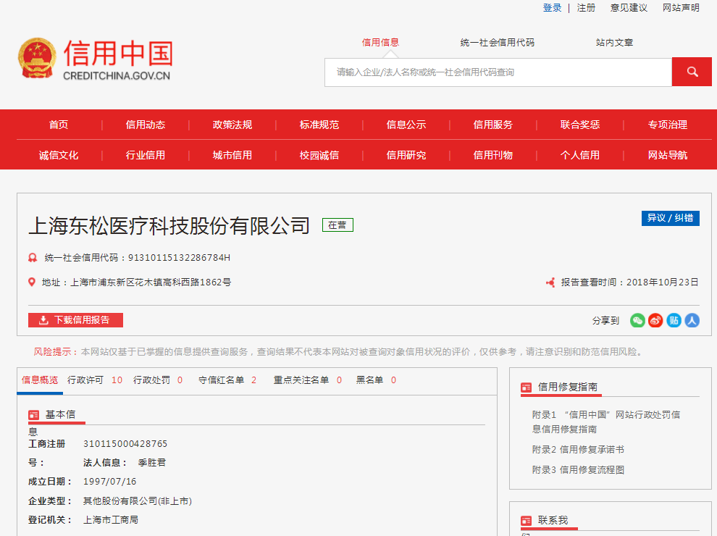

附件6：无重大违法记录承诺书

**无重大违法记录承诺书（格式）**

上海市儿童医院：

（供应商名称） 参加贵医院组织的 （项目名称） 项目的遴选。在此郑重声明：我公司在参加采购活动前三年内，在经营活动中没有重大违法记录。

供应商代表签字：

日期：

供应商名称：

公章：

附件7：无行贿犯罪记录声明函（格式）

**无行贿犯罪记录声明函（格式）**

上海市儿童医院：

（供应商名称） 参加贵医院组织的 （项目名称） 项目的遴选。在此郑重声明：经查询中国裁判文书网，我公司自开展经营活动以来，未有过行贿犯罪记录。

特此声明。

本公司对上述声明的真实性负责。如有虚假，将依法承担相应责任。

投标人代表签字:

日期:

投标人名称:

公章：